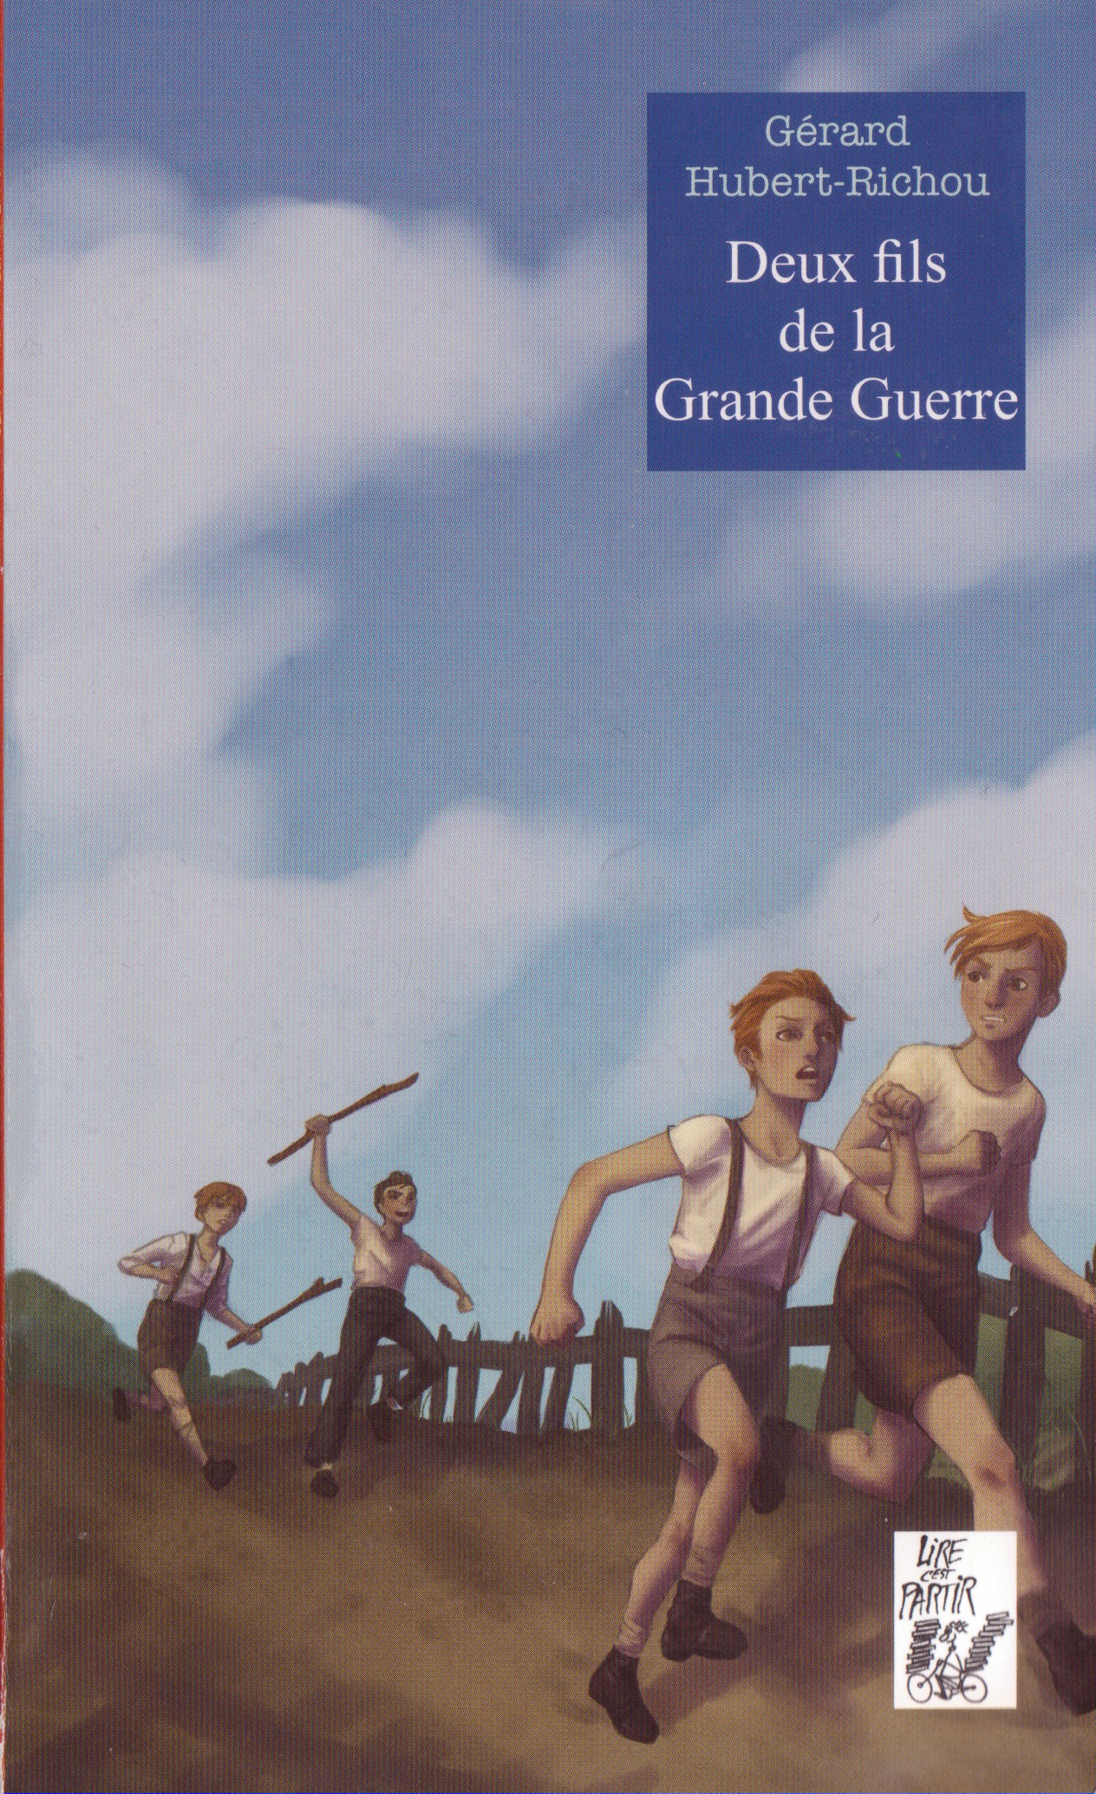
« Deux fils de la grande guerre »
Nom :..........................................

Chapitre 10
1) Que veut dire le proverbe «Qui vole un œuf vole un boeuf»
….....................................................................................................................................
2) Pourquoi le maître fait-il une leçon sur le vol?
….....................................................................................................................................
3) Où est retrouvé le coupe-papier du maître?
….....................................................................................................................................
4) Qui semble avoir fait ce mauvais coup?
….....................................................................................................................................
5) Pour quel raison a-t-on organisé ce piège ?
….....................................................................................................................................
Vocabulaire :
larcin :..............................................................................................................................
estrade :............................................................................................................................
lambin :............................................................................................................................
déplorer :..........................................................................................................................
convoiter :........................................................................................................................
pétrifié :............................................................................................................................
lugubre :...........................................................................................................................

Chapitre 11
6) Pourquoi Daniel n’a-t-il pas été également recueilli par son oncle et sa tante?
….....................................................................................................................................
7) Où vont Daniel et Raoul durant les vacances?
….....................................................................................................................................
8) Que découvrent-ils à leur retour?
….....................................................................................................................................
Vocabulaire
billot :..............................................................................................................................
riper :...............................................................................................................................
invalide :..........................................................................................................................
stère :...............................................................................................................................
orée :................................................................................................................................
génisse :...........................................................................................................................

Chapitre 12
9) Comment Daniel fait-il pour s'informer des évènements du monde?
….....................................................................................................................................
10) Comment Daniel faisait-il petit pour se nourrir ?
….....................................................................................................................................
11) Pourquoi la situation de Daniel n'est-elle pas rare à cette époque ?
….....................................................................................................................................
12) Face à qui se retrouvent Daniel et Raoul en rentrant?
….....................................................................................................................................
13) Qui vient à leur secours?
….....................................................................................................................................
Vocabulaire
un « canard » au sens figuré :..........................................................................................
la pitance :.......................................................................................................................
tétanisé :..........................................................................................................................
claudiquer :......................................................................................................................

